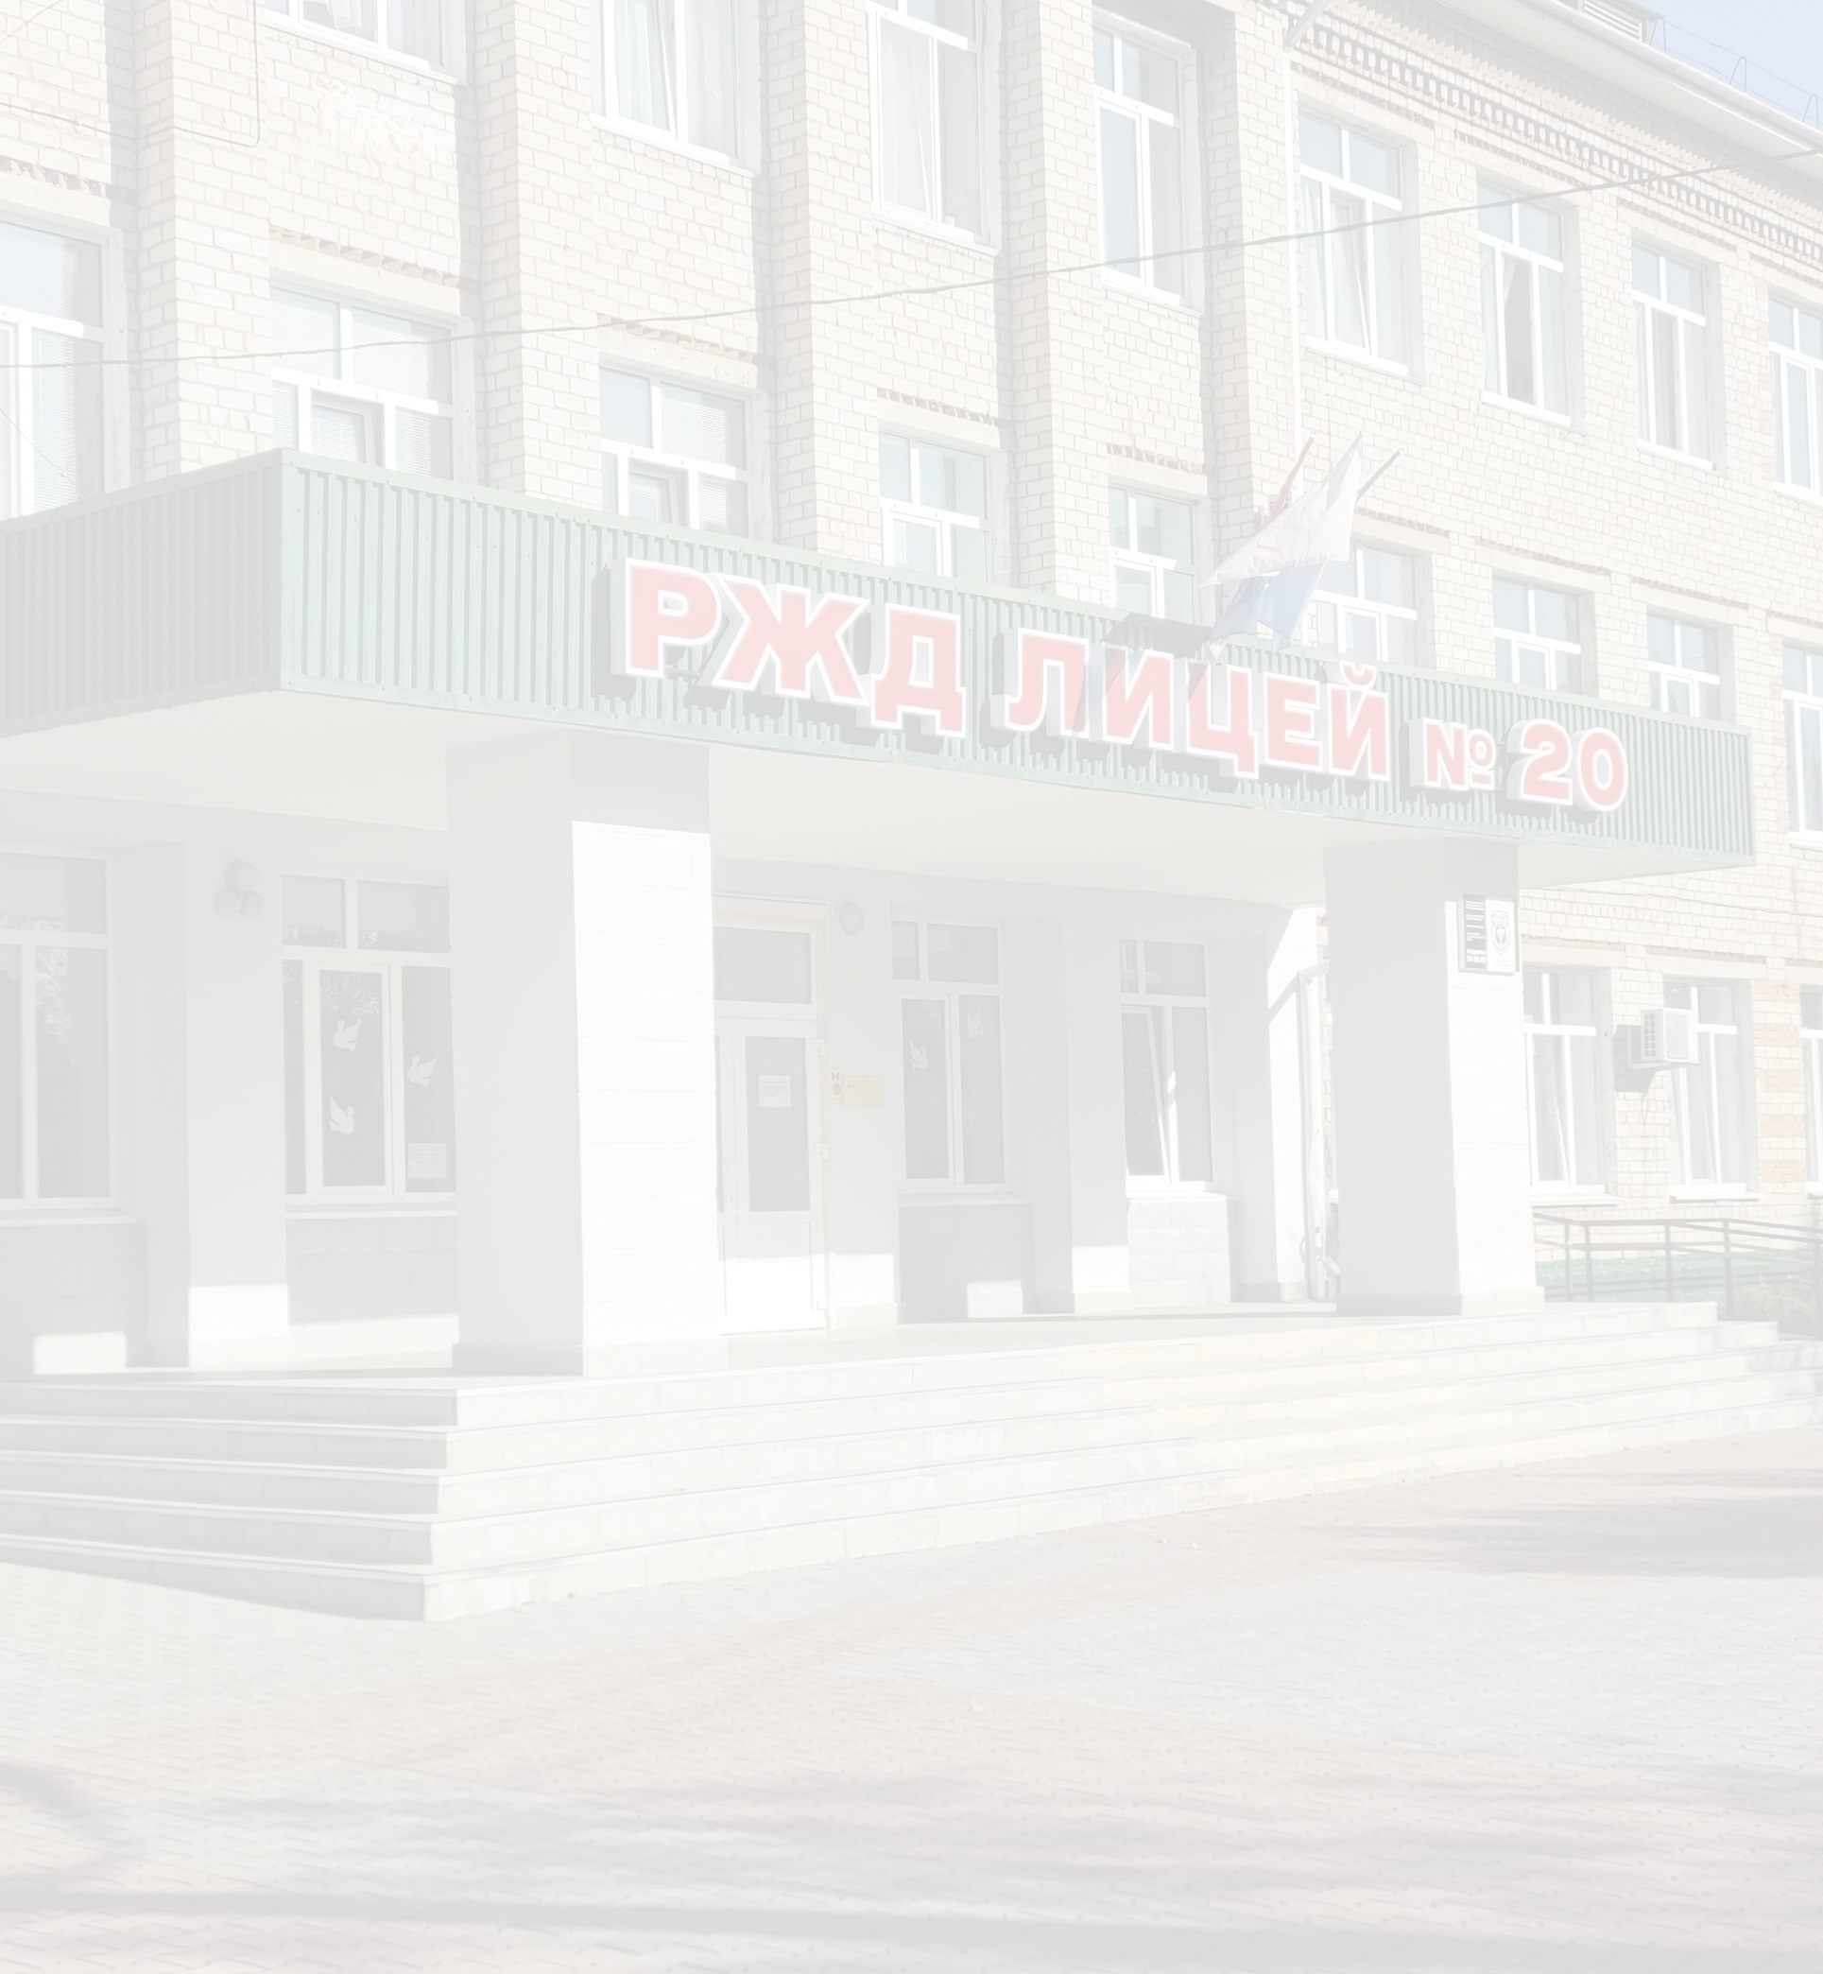Учителя начальных классов
частного общеобразовательного учреждения
«РЖД лицей № 20»
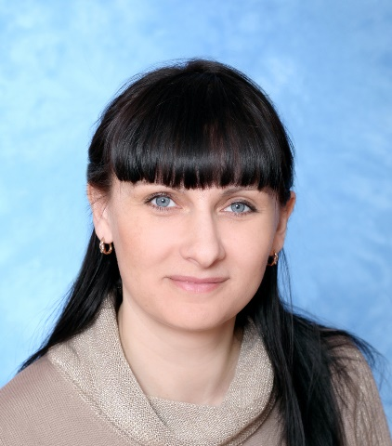 | Гапизова  Валентина Валерьевна  Учитель начальных классов высшей квалификационной категории.  Высшее образование, общий стаж – 23 года, стаж работы по специальности - 23 года. Магистр педагогики.
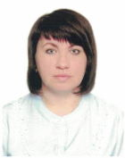 | Говорова  Мария Федоровна  Учитель начальных классов. Соответствие занимаемой должности.  Высшее образование, общий стаж – 19 лет, стаж работы по специальности - 19 лет.
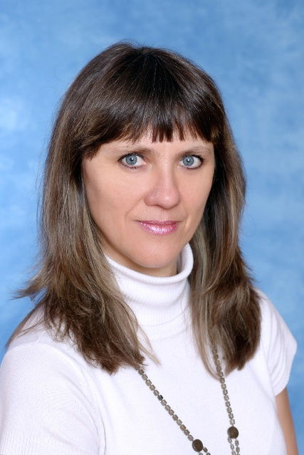 | Ермакова  Инна Альфредовна  Учитель начальных классов высшей квалификационной категории.  Высшее образование, общий стаж – 31 год, стаж работы по специальности - 31 год.  Магистр педагогики.

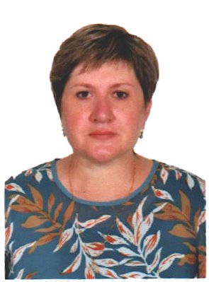 | Гришина  Зоя Владимировна  Учитель начальных классов 1-ой квалификационной категории.  Высшее образование.
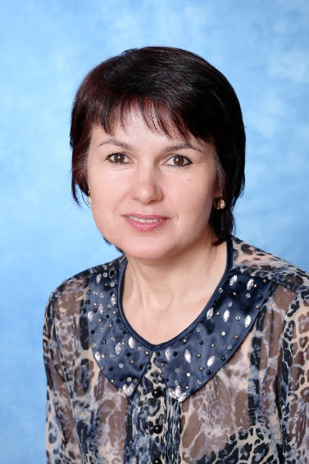 | Макаренко  Ольга Михайловна  Учитель начальных классов высшей квалификационной категории.  Высшее образование, общий стаж – 33 года, стаж работы по специальности - 33 года.
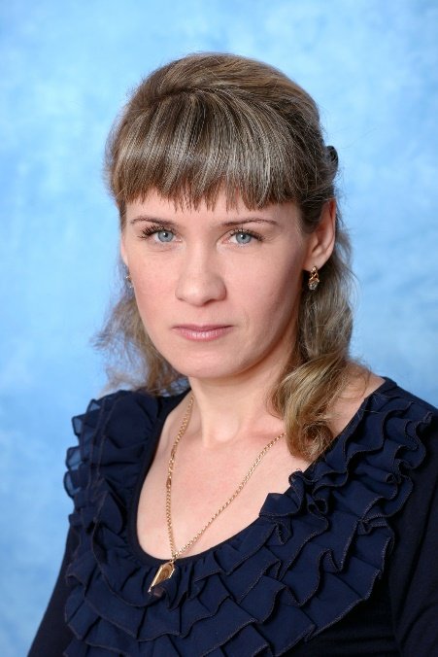 | Мурга  Светлана Александровна  Учитель начальных классов высшей квалификационной категории.  Высшее образование, общий стаж – 21 год, стаж работы по специальности - 21 год.  Магистр педагогики.
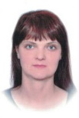 | Разумова  Олеся Валерьевна  Учитель начальных классов. Соответствие занимаемой должности.  Высшее образование, общий стаж – 2 года, стаж работы по специальности - 2 года.
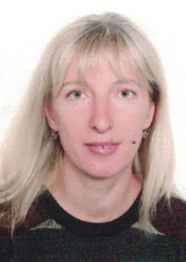 | Ветрова  Наталья Сергеевна  Учитель начальных классов. Соответствие занимаемой должности.  Высшее образование, общий стаж – 20 лет, стаж работы по специальности - 20 лет.
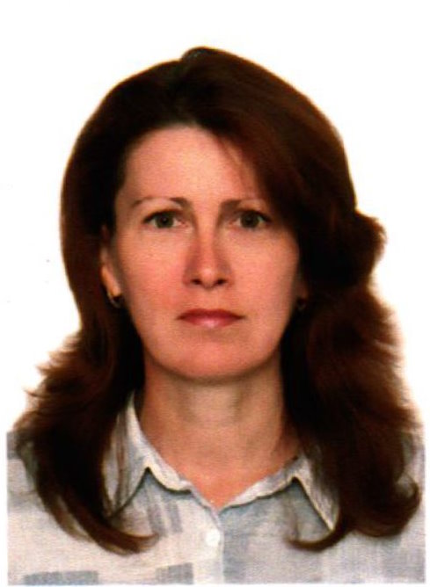 | Лихограй  Ольга Анатольевна  Учитель начальных классов без категории.  Высшее образование.

